项目编号：0187-2020-2022
审核员现场审核记录一
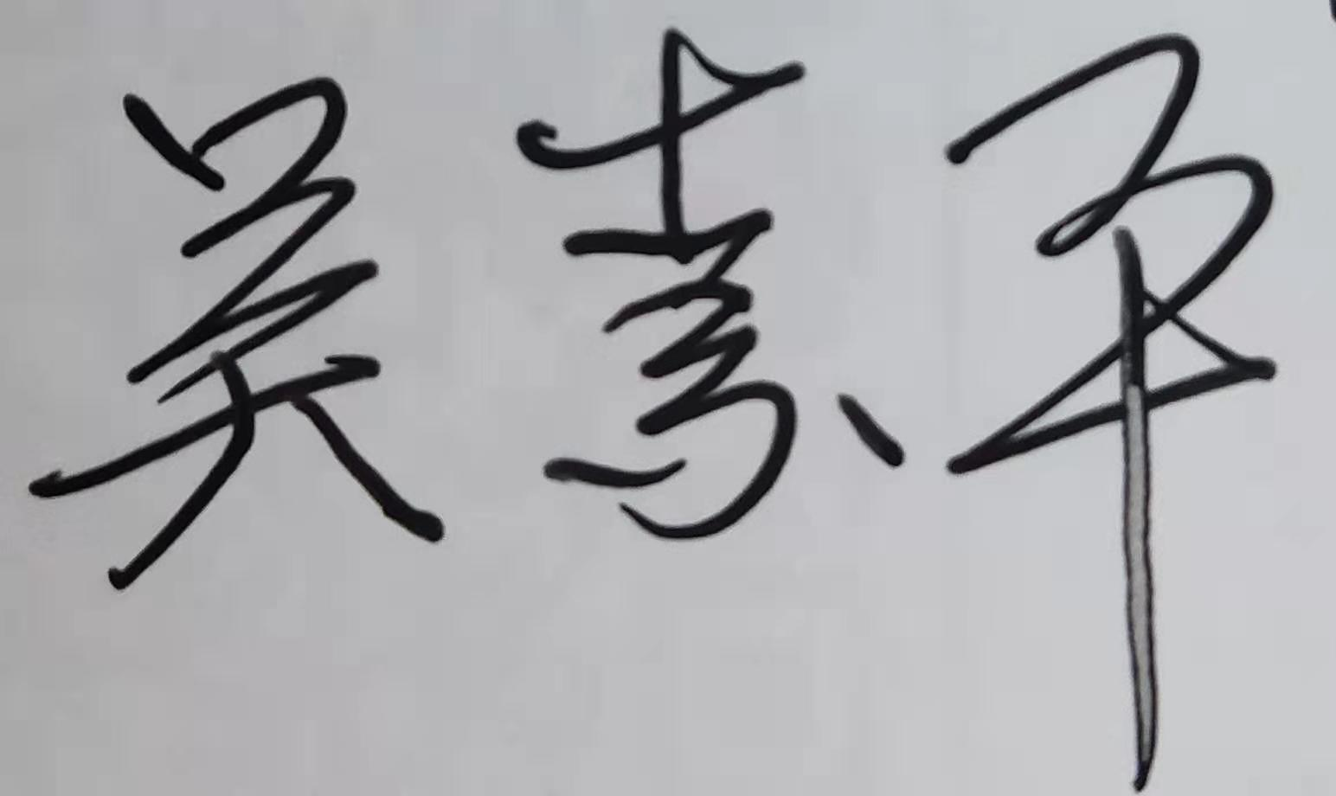
企业名称：南通江海电容器股份有限公司
审核员： 吴素平 审核日期2022年10月13日
序号 | 审核内容  及抽样要求 | 对应的  标准  条款 | 审核记录  及说明 | 审核  部门 | 是否列入  不符合项
1 | 了解企业建立测量管理体系一年来的运行情况？企业的产品质量、测量设备和测量过程是否持续满足顾客的测量要求？  企业建立测量体系后取得了哪些成绩？  企业在产品质量、物料交接、能源、安全、现场管理等方面是否有顾客投诉、纠纷、处理等状况，对投诉的处理情况。产品有否增加？ | 5.2顾客为关注焦点 | 自去年审核以来的一年，企业的测量管理体系运行能持续满足标准要求，企业的产品质量、测量设备和测量过程能持续满足顾客的测量要求。  企业目前也尚未接到客户在产品质量、物料交接、能源、安全、现场管理等方面的顾客投诉、纠纷。  一年来产品无新增。 | 品质保证部  工程技术部 | 否
2 | 管理体系在实现获证客户目标和各管理体系的预期结果方面的有效性。 | 5.3质量目标 | 查JHGF/MM-2020《测量管理手册》规定了公司的测量管理体系管理方针及7项质量目标一致，有具体指标可测量，并已分解至各部门，查JHGF/MR-02-02(A)公司总的《测量目标完成情况表》已由品质保证部统计至9月份，均达标。 | 品质保证部 | 否
3 | 企业内审和管理评审情况？ | 8.2.3测量管理体系审核  5.4管理评审 | 检查了企业提供的内审资料：企业于2022年07月(07-08）日，组织了测量体系的内部审核工作，分二组对体系涉及的所有部门、所有生产车间进行了全要素的审核,审核组检查了企业内审计划表、会议签到表、内审检查表、内审报告及不符合报告等记录规范、信息内容填写完整，测量管理体系发现一个不符合项，已经按照要求进行了整改，不符合项已关闭。  检查了企业提供的管理评审资料：企业于2022年08月05日开展了测量管理体系进行管理评审，会议由企业总经理徐永华主持，根据管理评审内容的要求，管代徐志友及各部门汇报了相应的评审输入工作完成情况，总经理作了评审总结报告，评审结论肯定了建立的测量管理体系的充分性、有效性和适宜性，质量目标是适宜的，并形成了管理评审报告，评审输出了一条输出事项，并编制了《输出事项改善报告》，规定了责任部门、实施对策、计划完成日期及效果确认，满足要求。 | 品质保证部 | 否
4 | 企业是否对计量确认过程和测量过程按照计划频次进行持续监视？ | 8.2.4测量管理体系的监视 | 企业对计量确认过程和测量过程按照计划频次进行了持续监视。检查对列入体系管理的高控测量过程按《测量过程控制规范》的要求进行监视，见附件电容器阻抗检测过程的《测量过程监视统计记录表及控制图》。 | 品质保证部  工程技术部 | 否
5 | 企业对上年度不符合项纠正措施完成情况？ | 8.3不合格控制 | 上年度对企业的外审中未发现不符合项。  本次审核中检查了企业内审中的一个不符合项的纠正措施的有效性。  经审核组本次现场审核，通过对纠正措施工作的实施、完成情况跟踪及有效性进行查验，确认采取措施有效，以上不符合项已整改完成，同意关闭。 | 品质保证部 | 否
6 | 企业如何实现测量管理体系持续改进？ | 8.4改进 | 企业通过内部审核、管理评审、外部审核等方式识别监视、评价改进的机会，进行持续改进。在关键测量过程的核查方面，使用了统计技术。 | 品质保证部  工程技术部 | 否
7 | 强制检定 | 计量法制要求 | 企业的强制检定计量器具共257台， 主要是企业的建立的最高计量标准的主标准器37件及安全防护的压力表220只，按照强检计量器具管理要求进行了管理，抽查了企业的主标准器：编号C2-003（5.12-100）mm/20块组的5等量块，检定日期2022年05月13日，有效期至2023年05月12日；编号06-03-753规格（0-6）MPa，0.25级精密压力表，检定日期2022年07月05日，有效期至2023年07月04日；满足要求。  检查了质量保证部、工程技术部的相关质量记录，均能使用法定计量单位。 | 品质保证部 | 否
8 | 公司对标志的使用，符合相关标准和规定。公司测量管理体系认证证书是否用于企业形象广告宣传：对企业产品招投标有哪些帮助？ | 认证证书标识的使用 | 企业测量管理体系认证证书主要用于企业形象广告宣传、内部管理提升及项目申报等，企业对标志的使用，符合相关标准和规定。 | 品质保证部  工程技术部 | 否
9 | 组织机构及资质的变更情况 |  | 企业的机构及资质无任何变化。 | 品质保证部  工程技术部 | 否

